# **Anexo I : Informe de Trabajo**

―――――――――――――――――――――――――――――――――――――――

1. INTRODUCCIÓN

Este informe posee un rol importante debido a que el objetivo de este curso de capacitación es crear soluciones para los asuntos que usted/su organización enfrenta en la reducción de riesgos y manejo de desastres volcánicos. También, este informe será utilizado como referencia mediante selección.

1. PROPÓSITO

Introducir y compartir información sobre su situación y asuntos sobre reducción de riesgos y manejo de desastres volcánicos, educación para la prevención de catástrofes con el líder del curso y los demás profesores.

1. INSTRUCCIONES

➢ Plazo: debe ser entregado **junto** al Formulario de Solicitud.

➢ Idioma: español

➢ Presentación: Microsoft Word

➢ Please refer to “**ANEXO I-1**”

***ANEXO I-1: Ítems del Informe de Trabajo***

1. Información básica

|  |  |
| --- | --- |
| **Nombre** |  |
| Organización |  |
| Posición |  |
| País |  |
| Sumario de tareas: |  |

**2) Sumario de la organización del participante**

Tomando el ejemplo siguiente como referencia, dibuje un organigrama e indique su departamento/división/sección con una doble línea (ejemplo)

Departamento xxxxxxxxxxx

Departamento xxxxxxxxxxx

Sección xxxxxxxxxxx

División xxxxxxxxxxx

División xxxxxxxxxxx

División xxxxxxxxxxx

Ministerio

xxxxxxxxxxx

Departamento xxxxxxxxxxx

Sección xxxxxxxxxxx

1. Escriba su experiencia de participación en manejo de desastres volcánicos

|  |  |
| --- | --- |
| Período | Desde a |
| Nombre del volcán |  |
| Su rol en la actividad |  |
| Sumario de tareas: | |

1. Escriba la situación de las áreas volcánicas que se administran por la organización del solicitante.

NOTA: Es recomendable que los participantes expliquen utilizando FOTOS o MAPAS que muestran claramente la situación de las áreas volcánicas.

.

1. **Escriba los problemas de manejo de desastres volcánicos en su país/área y dé razones.**

|  |  |  |
| --- | --- | --- |
| No | Problemas | Razones |
| 1 |  |  |
| 2 |  |  |
| 3 |  |  |

**6) Escriba sus expectativas respeto a este programa de capacitación.**

|  |
| --- |
|  |

**7) Escriba sus planes futuros para aplicar los resultados esperados de este programa de capacitación después de regresar a su país.**

|  |
| --- |
|  |

**8) Describa el sistema de su país para llevar a cabo la investigación, la vigilancia, la observación y la respuesta a la prevención de catástrofes volcánicas, refiriéndose al ejemplo de otros países.**

【Ejemplo de otros países】

Sistema Nacional de la Reducción de Riesgos por Desastres Volcánicos

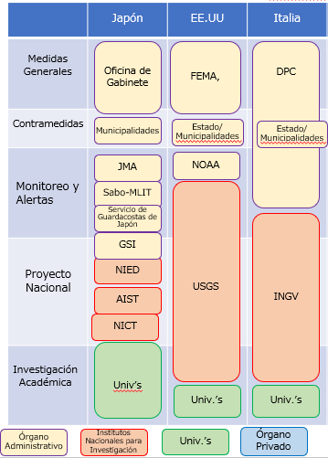

【Su país】 Sistema Nacional de la Reducción de Riesgos por Desastres Volcánicos

|  |  |
| --- | --- |
|  |  |
| **Medidas Generales** |  |
| **Contramedidas** |  |
| **Monitoreo, Alertas** |  |
| **Proyectos Nacionales** |  |
| **Investigación Académica** |  |



